Конспект урока по изобразительному искусству в 6 классе.

«Силуэт как средство художественной выразительности»

Усцова О.С.

учитель ИЗО и черчения

Тип урока: урок комбинированный (урок получения новых знаний и урок формирования и закрепления способов деятельности).
Цель урока: изучить историю возникновения и развития техники «силуэт», его выразительные средства. Используя полученные знания, выполнить композицию на заданную тему.

Задачи:
- познакомить с понятием «силуэт», историей возникновения и особенностями этой графической техники;
- развивать творческое мышление, фантазию, интерес к мировой художественной культуре и истории своего города;
- Развитие дифференцированного зрения: перевод наблюдаемого в художественную форму
- воспитать эстетическое отношение к действительности.

Основные этапы урока:
- Организационный этап.
- Подготовка к усвоению нового материала.
- Усвоение новых знаний.
- Закрепление новых знаний.
- Выполнение практической работы.
- Домашнее задание.

Средства обучения:
-мультимедийная установка;
-компьютерная презентация « Силуэт»;
- готовые образцы рисованных и вырезных силуэтов;
- детские работы и работы учителя.

Материалы для учащихся:
- бумага А4, карандаш, тушь, кисти, ножницы, цветная бумага чёрного цвета, клей-карандаш.

План урока.
1. Организационный момент.
2. Сообщение темы и цели урока.
3. Изложение нового материала.
4. Закрепление темы урока
5. Практическая часть.
6. Подведение итогов.
7. Организационное окончание урока.

Ход урока
1.Организационный момент
2. Сообщение темы и цели урока
Тема сегодняшнего урока - "Искусство силуэта", и в конце первого занятия мы должны создать изображение известного архитектурного сооружения нашего города, выполненное в этой технике, а на втором уроке на основе силуэтной композиции сможем создать эмблему города Екатеринбурга. таким образом, вы сможете в своей практической деятельности использовать данную технику при создании логотипа или эмблемы вашей компании или творческой группы.

3. Изложение нового материала. Презентация «Искусство силуэта»

В изобразительном искусстве силуэт (фр. silhouette - очертание, контур) - это одноцветное контурное изображение на фоне другого цвета. У этого слова очень интересная история.
Основа силуэтного изображения – плоскость. Язык силуэта контрастен, в основном, это отношение чёрного и белого. Его главные средства выражения – абрис предмета, то есть его контур и пятно, очерченное этим контуром. В таком рисунке нельзя показать черты лица или другие детали, находящиеся внутри пятна, поэтому внешние очертания фигуры должны быть очень выразительными, узнаваемыми.

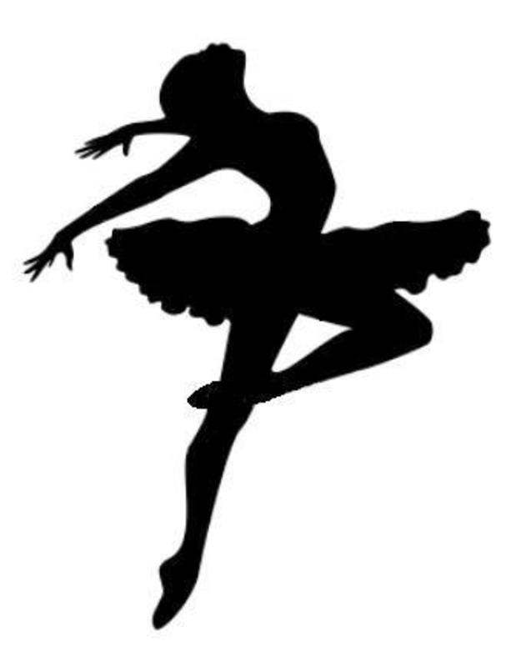
Традиционно силуэт рисуют чёрной краской на белой бумаге (или белой краской на чёрной бумаге) или вырезают из тонкой чёрной бумаги и потом наклеивают на светлую.

Вопрос: Как вы думаете, почему людям пришло в голову создавать изображения именно в этой технике, какие явления нашей жизни натолкнули их на это? Что вам напоминает силуэт?

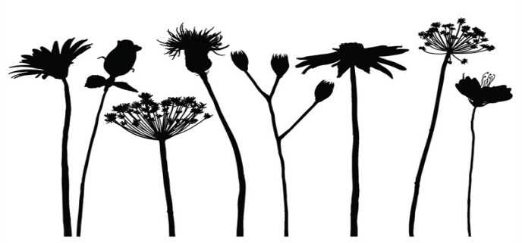

(Ответы учащихся)

Да, действительно, силуэт похож на тень, отбрасываемую предметами, их фигуры.
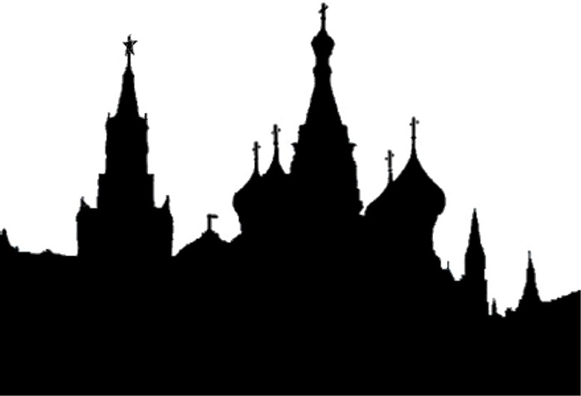
Если предмет или фигура расположены напротив источника света (предположим, напротив заходящего солнца), то они кажутся нам сплошным чёрным пятном.

- Как вы думаете, что это?
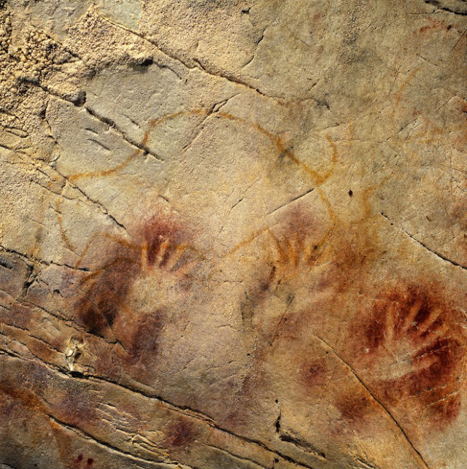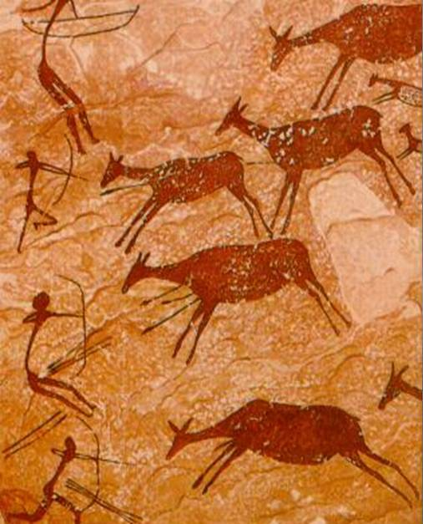

Ученик. Это наскальные рисунки.

Совершенно верно, это одни из первых произведений искусства человечества – именно силуэты. Так называемый «Негативный отпечаток руки в пятне красной краски» (пещера Кастильо, Испания), сцены охоты изображенные в ущелье Валлторта в Испании. Посмотрите, первобытные художники использовали оба варианта рисования силуэта: тёмный на светлом фоне и светлый на тёмном.

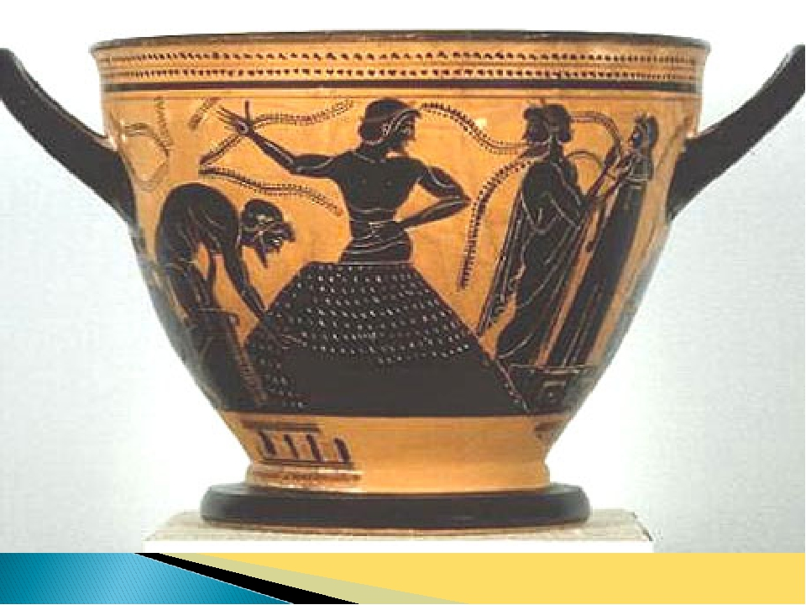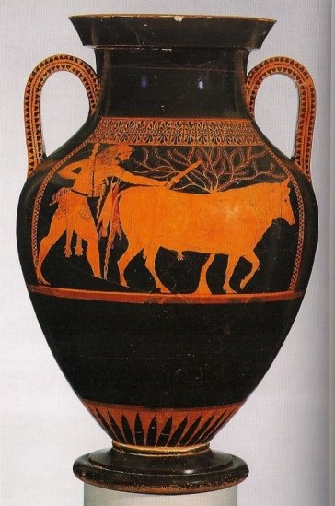

Древнегреческая вазопись - ещё одна вершина в истории искусства силуэта. Художники, украшавшие глиняные многофигурной росписью, решали сложнейшую задачу расположения силуэтной композиции на криволинейный объём поверхности вазы. Здесь представлены вазы выполненные в двух стилях: чёрнофигурном и краснофигурном.

Родиной силуэтного искусства является Китай, где с давних пор существовали однотонные черные изображения, так называемые китайские тени. Оттуда они проникли в Западную Европу, прежде всего во Францию, где в середине XVIII века широко распространилась мода на силуэтные портреты.

В Европе как самостоятельный вид графики искусство силуэта сформировалось в первой половине XVIII в. во Франции.
Вот мы и добрались до того момента, когда возник сам термин «силуэт». Ведь изначально этот вид графики называли «тени», «профили», «искусство теней». А название своё это искусство получило благодаря министру финансов Франции Этьену де Силуэтту. Согласно первой легенде, он развлекался тем, что рисовал силуэты гостей на стенах своего замка, а также вырезал их профильные портреты из бумаги.
Согласно второй легенде, Этьен де Силуэтт своей излишней скупостью, бережливостью вызывал насмешки высшего общества, на него сделали карикатуру в виде тени, и вслед за этим словом «силуэт» стали называть всё дешёвое, ничтожное, в том числе и нового рода портреты, как мизерные и дешёвые в сравнении с настоящими.
Но, несмотря на такое первоначально презрительное отношение к этому виду графики, искусство силуэта быстро становится популярным.

И это только малая часть произведений искусства, созданные в этой удивительной технике! По сей день магия силуэта притягивает художников, так как силуэт всегда будит воображение и мысль. В технике силуэта можно встретить портрет, фигуру, жанровую зарисовку, батальную сцену, пейзаж, архитектурный мотив, декоративную композицию, иллюстрацию.
Силуэт архитектурного сооружения может стать символом города и даже страны.
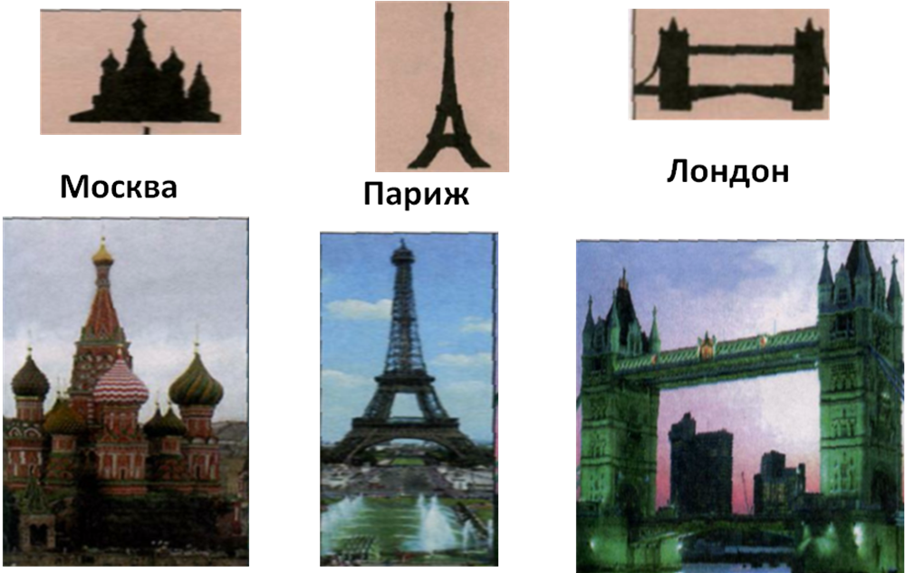
Сегодня хочу предложить вам побыть в роли художников-силуэтистов. Конечной задачей по изучению нашей темы является создание эмблемы нашего города с использованием изображения в технике силуэт. Но к этому заданию мы приступим на втором уроке. А оставшееся время этого урока мы посвятим созданию узнаваемых силуэтов зданий, которые стали символами нашего города. Когда контуры рисунков будут готовы, вы закрасите поверхность листа внутри контура или снаружи тушью.

4. Закрепление темы урока:
Прежде чем мы приступим к практическому заданию, давайте повторим основные понятия, с которыми встретились при изучении данной темы.

Что такое силуэт?
Как возник этот термин?
Назовите особенности силуэтного изображения?

5. Практическая работа
Выбрать из предложенных материалов (фото зданий и памятников г. Екатеринбурга) те, которые больше вам подходят.
Учащиеся создают контуры известных архитектурных сооружений нашего города. Возможна обводка некоторых деталей белой гуашью.

6. Подведение итогов
Работы вывешиваются на доске, обсуждается различие характеров силуэтов, которые, несмотря на плоскостное изображение, передают сходство с моделью.
Посмотрите, какие замечательные образы города в технике силуэт у вас получились. Кто желает провести экскурсию по нашей графической выставке?
(ученик-экскурсовод делает обзорную экскурсию)

- Домашнее задание.
Дома закончить эскизы архитектурных сооружений в технике силуэт.

- Спасибо. Урок окончен. Не забудьте убрать рабочие места.

Организационное окончание урока.

Список литературы:
- Б. Хогарт «Игра света и тени» Изд-во «Астрель» 2001г.
- Программно-методические материалы. Изобразительное искусство и художественный труд. Под руководством Б.М. Неменского, 1-9 классы, 6-е издание, М. Просвещение 2010. –140с.
- Э. Кузнецова. Искусство силуэта, [Л., 1970]

